2009 上海蘇州經濟及文化考察交流團
行前簡介會地圖
地點：九龍何文田佛光街80號
香港公開大學何文田教學中心何文田廣場1樓101A課室
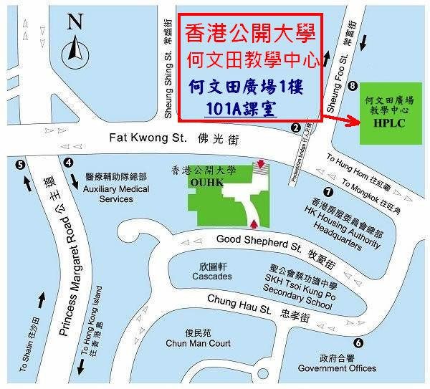
乘車路線

1. 九巴
何文田廣場站下車：
(1) 7B 紅磡碼頭 <--> 樂富 （經常富街何文田廣場）
（2） 8 機鐵九龍站 <--> 尖沙嘴天星碼頭
(3) 17 愛民邨 <--> 觀塘 （經常富街何文田廣場）
(4) 18 愛民邨 <--> 深水埗碼頭 （經常富街何文田廣場）
(5) 41 九龍城碼頭 <--> 長青 （經佛光街）
(6) 45 九龍城碼頭 <--> 麗瑤 （經佛光街）
2. 過海隧道巴士
何文田廣場站下車：
(1) 109 何文田村 <--> 信德港澳碼頭 （經常富街何文田廣場）
(2) 113 彩虹 <--> 堅尼地城 （經公主道／培正道橋底）
(3) 170 沙田火車站 <--> 華富 （經公主道／培正道橋底）
(4) 182 沙田第一城 <--> 信德港澳碼頭 （經公主道／培正道橋底）
3. 專線小巴
地鐵旺角站B2出口 搭乘專綫小巴到何文田廣場下車：
(1) 8 何文田村 <--> 尖沙嘴中間道（經佛光街）
(2) 27M 樂民新村 <--> 旺角地鐵站 （經佛光街）B2出口
(3) 28M 九龍城 <--> 旺角地鐵站 （經佛光街）B2出口

